Grossglockner

Obsah:
Popis oblasti 3
Popis expedície 4
1. etapa – príjazd a do Kals am Groβglockner a presun na chatu Kalser Tauernhaus (1754 m n.m.) 4
2. etapa – výstup na Muntanitz (3232 m n.m.) 4
3. etapa – presun na chatu Stüdlhütte (2801 m n.m.) 4
4. etapa – výstup na Grossglockner (3798 m n.m.) hrebeňom Stüdlgrat 4
5. etapa – zostup do Kals am Grossglockner aodchod domov 5
Informácie o chatách, príjazde do oblasti a ďalších zdrojoch informácií 6
Zhrnutie 7

Popis oblasti

Expedícia Grossglockner ako sám názov predpovedá bude zameraná na výstup na najvyšší vrchol Rakúska - Grossglockner. Keďže výškový rozdiel medzi Zelenčom a Grossglocknerom je viac ako 3,5 km, tak aklimatizáciou bude najprv výstup na najvyšší vrchol skupiny Granatspitze - Muntanitz.

Oba plánované výstupy sa uskutočnia v horskej skupina Hohe Tauern, ktorá sa skladá z nasledovných podskupín:
- Rieserferner
- Villgraten
- Venediger
- Granatspitze
- Glockner
- Schober
- Goldberg
- Kreuzeck
- Ankogel

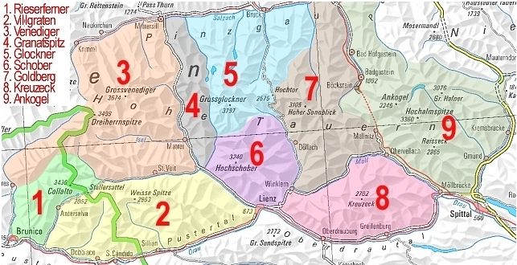

Popis expedície

1. etapa – príjazd do Kals am Groβglockner a presun na chatu Kalser Tauernhaus (1754 m n.m.)

Z parkoviska v obci Kals am Groβglockner budeme kráčať po ceste č. 711 cez roklinu Daberklamm a spodnou časťou doliny Dorfertal na chatu Kalser Tauernhaus.
260 Hm 2 hod

2. etapa – výstup na Muntanitz (3232 m n.m.)

Ako aklimatizačný vystup bude výstup na najvyšší vrchol skupiny Granatspitze - Muntanitz (3232 m n.m.). Tento výstup bude celodenným pochodom so značným prevýšením. Najprv budeme stúpať juhozápadným smerom na chatu Sudetendeutsche Hütte (2656 m n.m.), ktorá je východzím bodom pre výstup na Muntanitz cez Kl. Muntanitz (3192 m n.m.), kde je jediný exponovaný zaistený úsek.
cca 1500 Hm 6 hod 4 hod

3. etapa – presun na chatu Stüdlhütte (2801 m n.m.)

Z chaty Kalser Tauern Haus sa presunieme cez údolie Dorfertal a následne údolím Teischnitztal na chatu Stüdlhütte, ktorá je východzím bodom na výstup na Grossglockner z južnej strany. Ak nám počasie dovolí, pôjdeme si pozrieť nástup na hrebeň Stüdlgrat, ktorým budeme vystupovať ďalší deň.
cca 1050 Hm 4,5 - 5,5 hod

4. etapa – výstup na Grossglockner (3798 m n.m.) hrebeňom Stüdlgrat

Výstup na Grossglockner začneme veľmi skoro ráno, ešte za tmy. Po prekonaní sute začneme stúpať ľadovcom Teischnitzkees k nástupu na hrebeň Stüdlgrat. Výstup je hodnotený obtiažnosťou 3 s niektorými úsekmi 3+ a trvá približne 5 - 6 hodín. Zostupovať budeme "normálkou" cez exponovaný Kleinglockner, kde sa často tvoria zápchy a ďalej cez ľadovec na chatu Erzherzog-Johann-Hütte (3454 m n.m.). Zostupom cez ľadovec Ködnitzkees sa vrátime na chatu Stüdlhütte. Zostup by mal trvať približne 4 - 5 hodín. Celkové prevýšenie výstupu je približne 1000 m.

5. etapa – zostup do Kals am Grossglockner aodchod domov

Z chaty Stüdlhütte môžeme zostúpiť do obce buď údolím Teischnitztal (kratšia možnosť) alebo klasickou cestou cez chaty Lucknerhütte (2241 m n.m.) and Lucknerhaus (1948 m n.m.).

Informácie o chatách, príjazde do oblasti a ďalších zdrojoch informácií

Klaser Tauernhaus (1754 m n.m.) ww.kalser-tauernhaus.de
Sudetendeutsche Hütte (2656 m n.m.) http://www.alpenverein-sudeten.de/rgs_sudeten-huette/sudeten-huette.shtml
Stüdlhütte (2801 m n.m.) http://www.davplus.de/stuedlhuette
Erzherzog-Johann-Hütte (3454 m n.m.) http://www.erzherzog-johann-huette.at/
Lucknerhütte (2241 m n.m.) http://www.lucknerhuette.at/
Lucknerhaus (1948 m n.m.) http://www.kals.at/websites/default.asp?MenuID=801

Príchod a odchod do/z oblasti

Zeleneč – Kals am Grossglockner
Vzdialenosť: cca 600 km
Čas jazdy: 7:00h

